MOBILE CALL
GSM Alarm System

Руководство пользователя

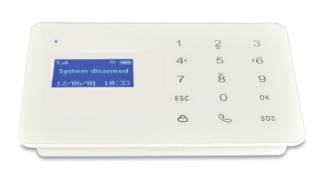

Важно.
Пожалуйста, перед началом эксплуатации внимательно прочитайте данное руководство.
Раздел 1. Особенности устройства.
★ Удобная современная сенсорная клавиатура;
★ 128*64 монохромный LCD дисплей для отображения состояния системы;
★ 2 проводные и 10 беспроводных зон охраны (каждая беспроводная зона поддерживает до 10 соответствующих датчиков);
★ Поддерживает до 50-ти дистанционных пультов-брелоков ;
★ Встроенная сирена, функция дверного звонка (опционально);
★ Встроенный громкоговоритель для голосовых подсказок;
★ Голосовые подсказки на русском языке;
★ Возможность добавления 5-ти телефонных номеров для автоматического голосового вызова в случае тревоги;
★ Возможность добавления 5-ти телефонных номеров для отправки СМС в случае тревоги;
★ Возможность постановки и снятия с охраны в заданное время;
★ Возможность использования в качестве мобильного телефона (для совершения звонков используется сенсорная панель);
★ One-key-control: постановка на охрану, постановка на охрану в режиме «Я дома» при помощи брелока или мобильного телефона ;
★ SOS, пожар, утечка газа, дверь, окно, балкон, холл, периметр – типы зон охраны;
★ Возможность программирования режимов «В реальном времени, Задержка, 24 часа»;
★ Беспроводной обучающий код – для простоты добавления беспроводных аксессуаров;
★ Дистанционное управление системой (постановка, снятие с охраны, мониторинг, интерком) при помощи мобильного телефона;
★ Запись событий: система может записывать данные 200 срабатываний;
★ Различные протоколы охраны: Охрана; охрана в режиме «Я дома», задержка постановки на охрану; постановка\снятие с охраны по расписанию;
★ Различные способы управления охраной: с помощью сенсорной панели, брелока, мобильного телефона;
★ Приоритет сигнала тревоги – даже если номер или устройство заняты;
★ Встроенная литий-ионная батарея, автоматическая зарядка;

Раздел 2. Головное устройство.
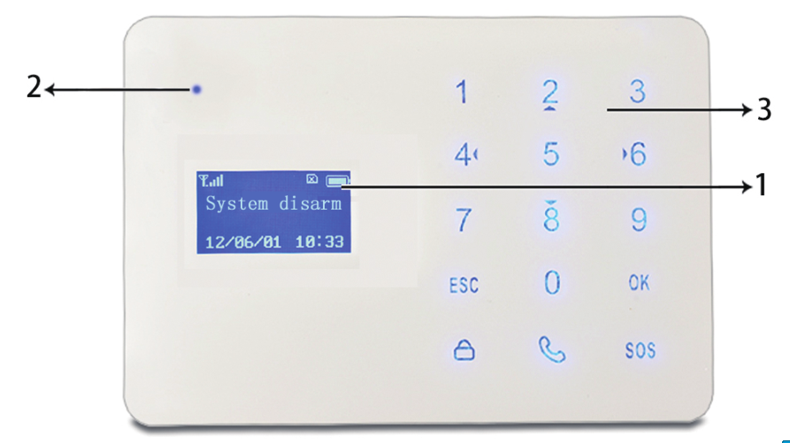
- LCD дисплей: разрешение 128*64 монохромный; поддержка русского языка;
- LED индикатор:
★Непрерывно горит в нормальном состоянии системы;;
★Мигает каждые 8 секунд при наличии ошибки;
★Часто мигает при срабатывании тревоги.

3. Сенсорная клавиатура: тип – емкостная.
: Нажатие: система переходит в режим охраны;
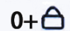: Нажатие: система переходит в режим охраны «Я дома»
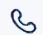: Используется для телефонных звонков. Наберите нужный номер и нажмите, чтобы совершить звонок; нажмите во время разговора для окончания звонка.
SOS: Нажатие: включает тревожную сирену
ESC: Удаляет введенную информацию или возвращает к предыдущему пункту меню (аналог кнопки «назад»).
OK: Выполнено. Подтверждает занесенные данные или выбранный пункт меню.
0+0+OK: Запрос архива записей срабатываний.
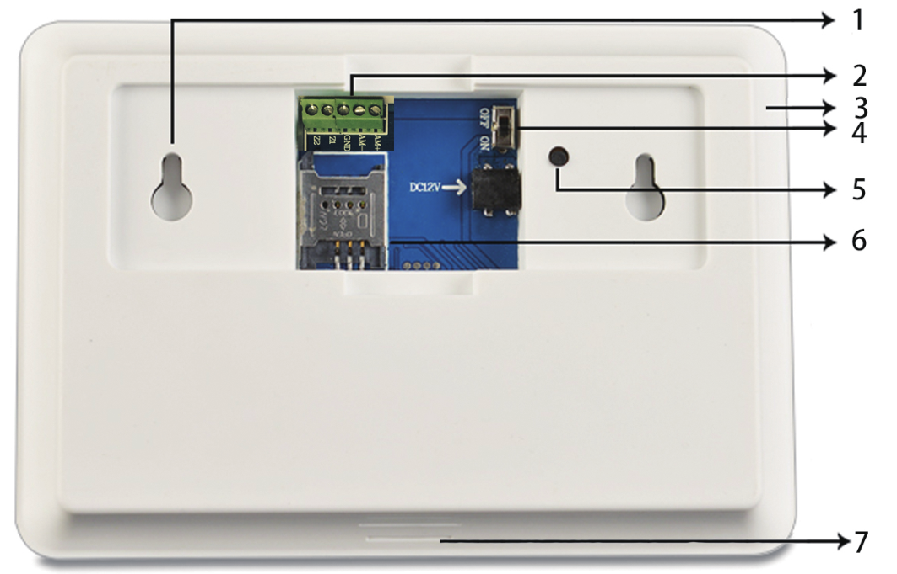
- Места для крепления на стену
- Проводной интерфейс: Z1 Z2 GND: проводные зоны. AMP+ AMP-: проводная сирена.
- Встроенный микрофон.
- Переключатель питания встроенной батареи.
- Защитный переключатель (нажать 10 секунд, используется при транспортировке, хранении и т.д.)
- Слот для SIM-карты: пожалуйста, обратите внимание на маркировку «Открыть» «Закрыть». Не вставляйте и не извлекайте SIM-карту при включенном питании головного устройства!
- Громкоговоритель.
Раздел 3. Включение
Правильное включение головного устройства является важным для правильной и долговременно работы системы.
- Подключите нужные проводные аксессуары.
- Вставьте SIM карту.
- Подключите питание 12V, головное устройство перейдет в режим тестирования на 15 секунд. После этого на дисплее отобразится уровень сигнала сотовой сети. Если на дисплее появился значок SIM-карты с символом «Х» (слева от значка батареи), SIM-карта не распознается устройством и работает некорректно.

Совет: попробуйте карту другого оператора (в Украине проверена работа карт lifecell, известны проблемы с картами МТС).
- Включите переключатель питания батареи.
- Проверьте уровень сигнала GSМ. Сигнал менее трех делений может привести к некорректной работе модуля связи. Пожалуйста, поместите головное устройство в зону уверенного приема.
Раздел 4. Настройка системы
- Ввод настроек.
Все настройки вводятся в режиме настройки. Нажимайте 2\8\4\6 для перемещения по меню влево-вправо, вверх-вниз.
Переход в режим настройки: в режиме снятой охраны введите шестизначный пароль (по умолчанию установлен 888888) и нажмите ОК.
На дисплее отобразится режим настройки брелоков.
Рис.1: охрана отключена Рис.2: введите пароль Рис.3: нажмите «ок»
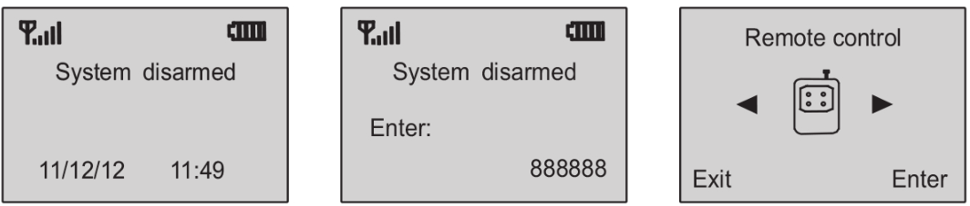
- Добавление дистанционных брелоков.
Устройство поддерживает до 50-ти брелоков. Дополнительные брелоки должны быть запрограммированы в головное устройство, их код не может быть пустым или совпадать с уже имеющимися.
Способ: войдите в режим настройки брелоков, нажмите «Ок», нажимайте «4» или «6» для выбора номера серии брелока, нажмите «8» для выбора режима «Активировать» и нажмите «Ок» для подтверждения. Нажмите любую кнопку на брелоке, который хотите добавить. Система подаст два коротких звуковых сигнала. Нажмите «Ок» для подтверждения. Если брелок уже был добавлен ранее, после нажатия головной блок подаст четыре коротких сигнала и на дисплее появится надпись: «Ошибка, повторяющийся код».
Рис.1: меню настройки Рис.2: выберите номер серии Fig3: дождитесь получения
брелоков брелока и режим «Активировать» сигнала
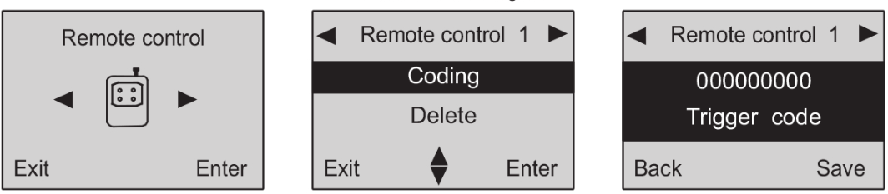

Рис.4A; успешное подтверждение Рис.4B:хост уже имеет такой Рис.5: нажмите «Ок» для
код сохранения
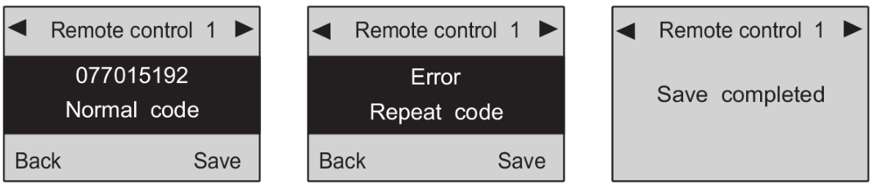

- Удаление брелока.
Если брелок был утерян или поврежден, он должен быть удален из системы. После удаления он не сможет контролировать головное устройство.
Способ: войдите в режим настройки брелоков, нажмите «Ок», нажимайте «4» или «6» для выбора номера серии брелока, который хотите удалить, нажмите «8», чтобы выбрать «Удалить» и нажмите “ok”.
Operation figures:
Рис.1: меню настройки брелоков Рис.2: выберите номер серии Рис.3: нажмите «Ок» для
брелока и режим «Удалить» сохранения
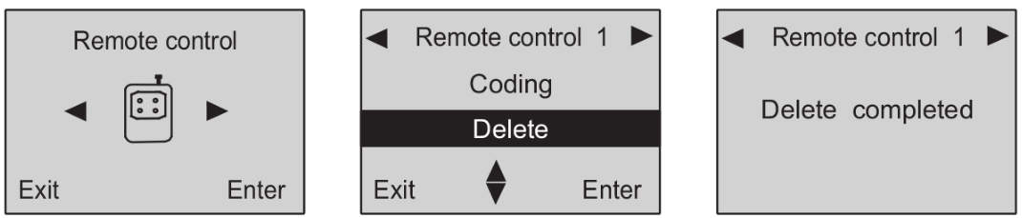
- Программирование зон охраны
Данная система поддерживает 10 беспроводных зон охраны, каждая из которых поддерживает до 10 соответствующих беспроводных датчиков. Дополнительные датчики, не входящие в комплект поставки, должны быть запрограммированы головным устройством для дальнейшей работы. Их код не может быть пустым или совпадать с уже сохранённым головным устройством.
Способ: войдите в меню настроек зон охраны, нажимайте «4» или «6» для выбора желаемой зоны, нажмите «8» для выбора «Активировать» и нажмите «Ок». Включите датчик, который хотите добавить, система подаст два коротких звуковых сигнала. Нажмите «Ок» для завершения. Если датчик был сохранен ранее, после его включения система подаст четыре коротких звуковых сигнала и на дисплее отобразится «Ошибка. Повторяющийся код».
Рис.1: войдите в настройки зон Рис.2: выберите номер зоны Рис.3: дождитесь сигнала
охраны и нажмите «Ок» датчика
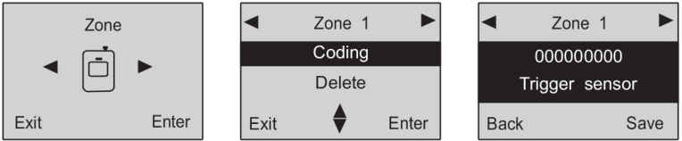
Рис.4A: успешно добавлено Рис.4B:система имеет такой же Рис.5: нажмите «Ок» для
код сохранения
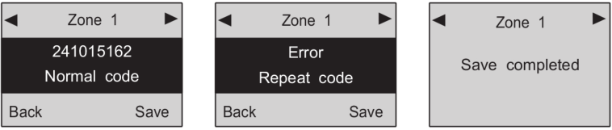
5. Удаление зоны защиты.
Беспроводной детектор не может управлять головным устройством после удаления.
Способ: войдите в меню настроек зон охраны; выберите номер зоны, нажимая «4» или «6»; нажмите «8» для выбора «удалить» и нажмите «Ок»

Рис.1: войдите в настройки Рис.2: выберите номер Рис.3: выберите «Удалить»
зон охраны зоны и нажмите «Ок»
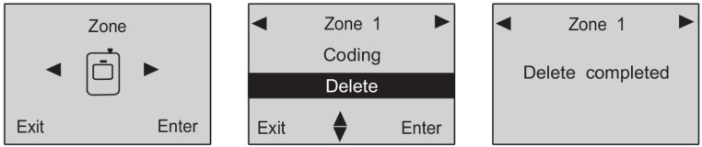

6. Defense Zone Place Setting
Тип зоны охраны может быть установлен на головном устройстве для отображения названия зоны в сообщении о тревоге. Система позволяет выбрать один из восьми типов зон охраны: SOS, пожар, утечка газа, дверь, зал, окно, балкон и периметр.
Способ: войдите в меню настроек зон охраны; нажимайте «4» или «6» для выбора номера зоны, нажимайте «2» или «8» для выбора меню названия зоны; нажимайте «Ок» для изменения названия. После выбора желаемого названия нажмите «Esc».

Рис.1: войдите в настройки зон Рис.2: выберите желаемое Fig3: нажмите “Esc” для
охраны название зоны, нажимая «Ок» выхода
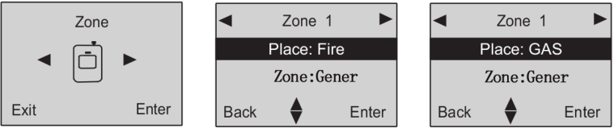
Рис.4: (для этого примера)
Перед изменением текст СМС о тревоге для зоны 1 будет «01 зона пожар тревога»;
После измения: «01 зона утечка газа тревога».
Формат тревожной СМС: (01-10) зона (название зоны) тревога. Например, если вы установили 4-й зоне название «окно», вы получите тревожное СМС «04 зона окно тревога».
7. Настройка режимов зон охраны.
Доступны три режима: Мгновенный, Я дома, 24часа.

Например, если вам нужно, чтобы датчик утечки газа работал постоянно – установите режим 24часа.
Способ: войдите в меню настройки зон охраны, нажимайте «Ок» для выбора режима «Мгновенно, Я дома, 24часа».
Рис.1: войдите в меню Рис.2: выберите режим, Рис.3: нажмите «Esc»
настоек зон охраны нажимая «Ок» для выхода
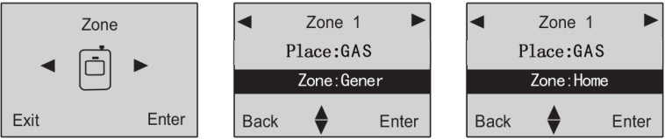
Рис4: (этот пример)

До изменения зона 1 была в обычном режиме охраны.
После изменения она будет срабатывать в режиме охраны «Я дома».
- Настройка сирены для тревоги.
Сирена может быть настроена на включение для каждой зоны охраны отдельно.
Способ: войдите в настройки зон защиты; нажимайте «2» или «8» для выбора меню «Сирена»; нажимайте «Ок» для включения/выключения сирены в случае тревоги для выбранной зоны. Нажмите «Еsc» для выхода.
Рис1: войдите в меню Fig2: выберите режим Рис.3: нажмите “Еsc” для
настроек зон охраны включения сирены выхода
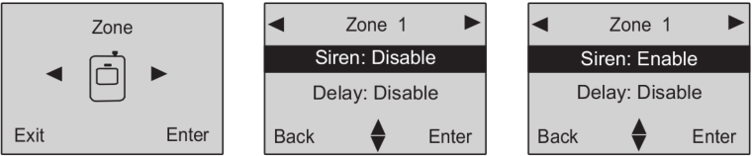
Рис.4: (этот пример)
До изменения сирена не включалась при срабатывании зоны 1.
После изменения сирена включится при срабатывании зоны 1.
- Настройка задержки сигнала тревоги.
Задержка тревоги: головное устройство будет включать тревогу (сирену) и делать тревожный звонок (отправлять СМС) с установленным временем задержки.
Способ: войдите в меню настройки зон охраны; нажимая «2» или «8» выберите меню «Задержка»; нажимая «Ок» включите/выключите задержку срабатывания.
Рис.1: войдите в меню Рис.2: выберите режим Рис.3: нажмите “Esc” для
настроек зон охраны задержки выхода
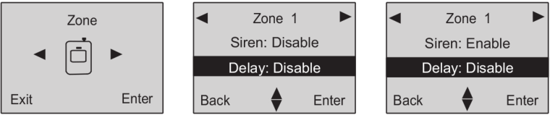
Рис.4: (этот пример)
Перед изменением система включит тревогу (без сирены, только звонок и СМС) сразу после срабатывания зоны 1.
После изменения тревога включится через установленный промежуток времени (сирена, СМС и дозвон).
- Установка номеров дозвона.
Система позволяет ввести 5 телефонных номеров. В случае тревоги система будет дозваниваться на каждый из них по очереди или до тех пор, пока один из них не ответит. При отсутствии ответа будет осуществлено три круга дозвона.
Способ: войдите в меню ввода телефонных номеров; нажимая «4» или «6» для выбора очередности ввода номера, нажмите «Ок». Введите желаемый номер (формат ввода для Украины например: 0931234567 )

Рис.1: войдите в меню Рис.2: выберите порядковый Fig3: введите номер
ввода телефонных номер телефона
номеров
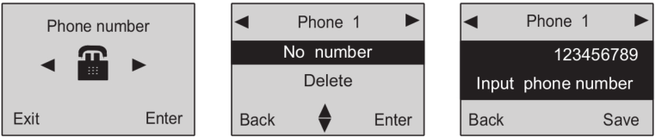
Рис.4: нажмите“ok” для Рис.5: первый номер записан
сохранения успешно
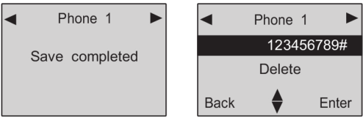
- Удаление записанного номера.
Способ: войдите в меню ввода тел. номеров; нажимая «4» или «6» выберите порядковый номер телефона; нажмите «8» для выбора «Удалить» и нажмите «Ок» для подтверждения.
Рис.1: войдите в меню теле- Рис.2: выберите порядковый Рис.3: выбеоите “удалить»
фонных номеров номер телефона
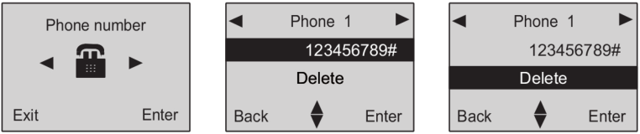

Рис.4: первый номер удален
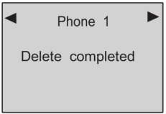
- Настройка СМС номеров.
Система позволяет записать 5 номеров телефонов для отправки СМС. В случае тревоги на эти номера будут отправлены соответствующие СМС.
Способ: войдите в меню записи номеров для СМС, нажимайте «4» или «6» для выбора порядкового номера телефона и нажмите «Ок»; введите номер телефона и нажмите «Ок» для подтверждения.

Рис.1: войдите в меню СМС Рис.2: выберите порядковый Рис.3: введите номер для
номеров номер телефона отправки СМС
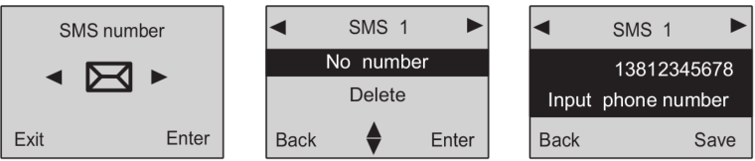
Рис.4: нажмите“ok” для
сохранения
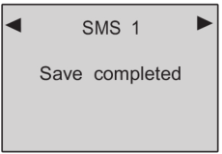
- Удаление номера для СМС.
Способ: войдите в меню настройки СМС номеров; нажимайте «4» или «6» для выбора порядкового номера телефона; нажмите «8» для выбора «Удалить» и затем «Ок» для подтверждения.

Рис.1: войдите в меню СМС Рис.2: выберите порядковый Рис.3: выберите «Удалить»
номеров номер телефона для удаления
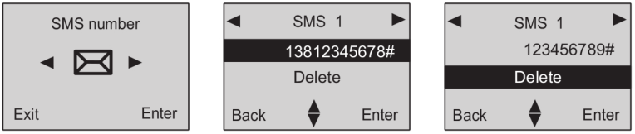

Рис4: телефон №1 удален
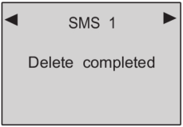
- Установка даты.
Установленный формат даты год/месяц/день (год в формате 00-99).
Способ: войдите в меню установки времени; выберите «Дата». Введите текущую дату и нажмите «Ок» для подтверждения.

Рис.1: войдите в меню Рис.2: выберите «Установка даты» Рис.3: введите дату
установки времени
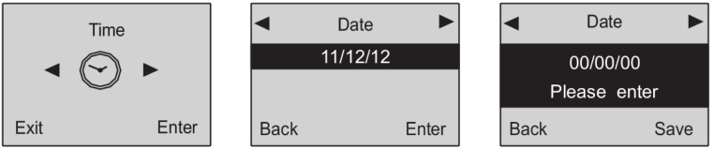
Рис.4: нажмите“ok” для сохранения
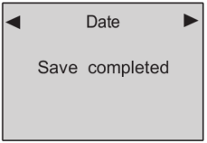
- Установка времени.
Время системы устанавливается в 24-х часовом формате. Войдите в меню установки времени; нажмите «6» для выбора меню времени; введите текущее время и нажмите «Ок» для подтверждения.
Рис.1: войдите в меню «Время» Рис.2: вы увидите меню Рис.3: нажмите “6” для выбора
“Дата» «Время»
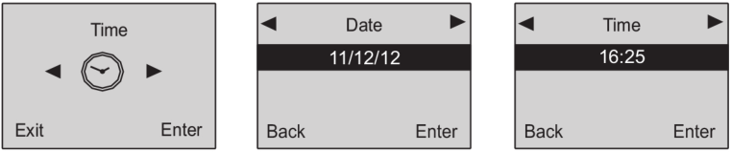

Рис.4: введите текущее время Рис.5: нажмите “ok” для
сохранения
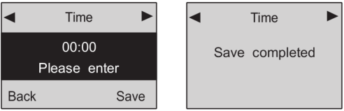

- Установка времени автоматического включения.
После этой настройки система будет становиться на охрану в установленное время.
Способ: войдите в меню «Время»; увидите раздел «Дата»; нажмите «6» для выбора раздела «Авт. вкл», нажмите «Ок» и введите желаемое время; нажмите «Ок» для подтверждения.

Рис.1: войдите в меню Рис.2: увидите меню установки Рис.3: нажмите «6» для выбора установки времени даты «Включение по времени»
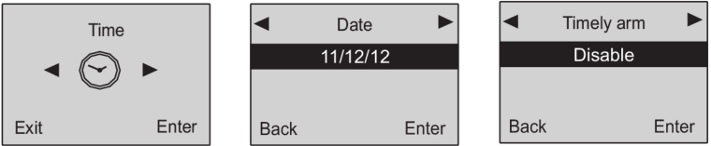

Рис.4: задайте желаемое время
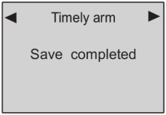
- Установка времени автоматического выключения.
После этой настройки система будет сниматься с охраны в установленное время.
Способ: войдите в меню установки времени, увидите раздел «Дата», нажимайте «6» для выбора «Время отключения». Введите желаемое время и подтвердите «Ок».
Рис.1: выберите меню “Время» Рис.2: увидите раздел “Дата» Рис.3: нажимайте «6» для
выбора «Время отключения»
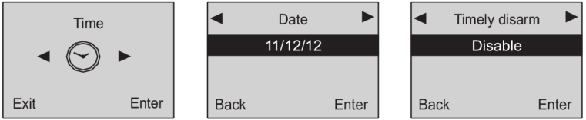

Рис.4: введите желаемое время
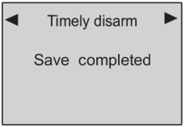

18. Изменение операционного пароля
Операционный пароль для ежедневного использования (дистанционное управление по телефону) по умолчанию установлен 1234.
Способ изменения пароля: войдите в меню настроек, выберите раздел «Операционный пароль». Введите желаемый новый четырехзначный пароль, нажмите «Ок» для сохранения.

Рис.1: войдите в меню Fig2: выберите “Операционный Fig3: введите 4-значный
пароль” пароль
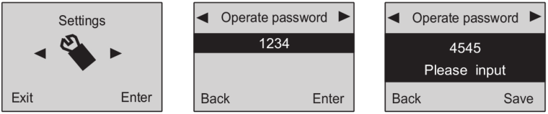
Рис.1: “Ок» для сохранения
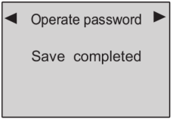
19. Изменение программного пароля
Программный пароль используется для доступа к настройкам системы. По умолчанию установлен 888888.
Способ изменения программного пароля: войдите в меню настройки системы, нажимайте «6» для выбора «Программный пароль». Введите желаемый 8-значный пароль. Нажмите «Ок» для подтверждения.
Рис.1: войдите в меню Рис. увидите “Операционный Рис.3: нажмите «6» для
«Настройки» пароль» выбора «Программный пароль»
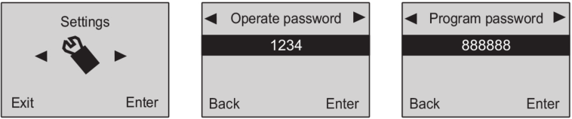

Рис.4: введите 8-значный пароль
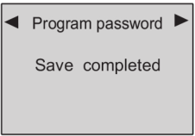
20. Установка времени задержки постановки на охрану.
После этой настройки система будет становится на охрану после установленной задержки. Время задержки регулируется в интервале 01-99 секунд. По умолчанию установлено время 60сек.
Способ: войдите в меню «Настройки», увидите «Операционный пароль», нажимайте «6» для выбора раздела «Задержка вкл.». Введите желаемое время и сохраните.

Рис.1: войдите в меню Рис.2: увидите “Операционный Рис.3: нажимайте “6» для
«Настройки» пароль» выбора «Задержка вкл.»
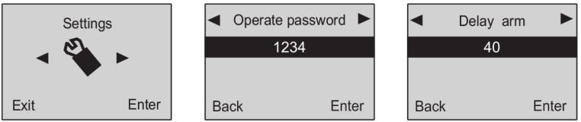
Рис.4: введите время и “Ок»
для сохранения
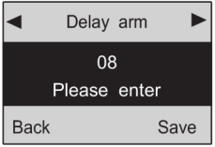

21. Настройка задержки тревоги.
После этой настройки при срабатывании зоны охраны система сделает тревожный дозвон на установленные номера после установленного времени. Время задержки регулируется в интервале 01-99 секунд. По умолчанию установлено время 40сек.
Способ: войдите в меню «Настройки», увидите «Операционный пароль». Нажимайте «6» для выбора раздела «Задержка тревоги». Введите желаемое время и сохраните.

Рис.1: войдите в меню Рис.2: увидите “Операционный Рис.3: нажимайте “6» для
«Настройки» пароль» выбора «Задержка тревоги.»
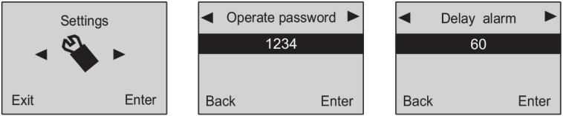
Рис.4: введите время и “Ок»
для сохранения
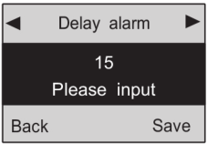
22. Голосовые подсказки.
Головное устройство оснащено функцией голосового сопровождения. При нажатии пользователем кнопок постановки или снятия охраны прозвучит соответствующее голосовое сообщение.

Рис.1: войдите в меню Рис.2: увидите «Операционный Рис.3: нажимайте «6» для
«Настройки» пароль» выбора «Голос. Подсказ.»
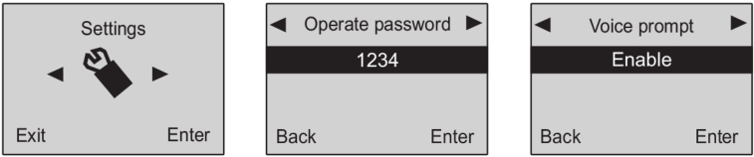
Рис.4: выберите «Вкл/Выкл»
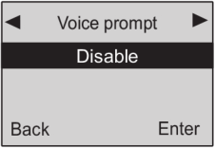
23. Уведомления сиреной.
Включение этой функции будет сопровождать нажатия кнопок постановки/снятия охраны короткими сигналами сирены (один/два).
Способ: войдите в меню «Настройки». войдите в меню «Настройки», увидите «Операционный пароль». Нажимайте «6» для выбора раздела «Уведомления сирен.» и выберите «Вкл/Выкл».

Рис.1: войдите в меню Рис.2: увидите «Операционный Рис.3: нажимайте «6» для
«Настройки» пароль» выбора «Уведомления сирен.»

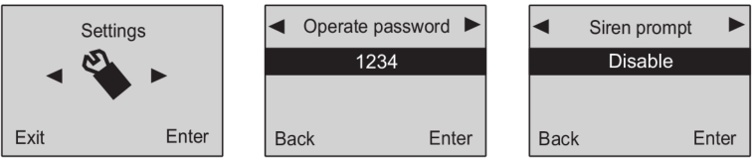

Рис.4: выберите «Вкл/Выкл»
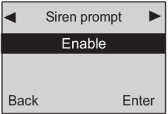
24. Настройка сирены в режиме «Экстренная помощь»
По умолчанию система настроена на отсутствие срабатывания сирены при нажатии пользователем кнопки «Тревога» на брелоке. Однако пользователь может настроить эту функцию согласно актуальной необходимости.
Способ: войдите в меню «Настройки». войдите в меню «Настройки», увидите «Операционный пароль». Нажимайте «6» для выбора раздела «Дистанционая сирена» и выберите «Вкл/Выкл».

Рис.1: войдите в меню Рис.2: увидите «Операционный Рис.3: нажимайте «6» для
«Настройки» пароль» выбора «Дистанц. Сирен.»
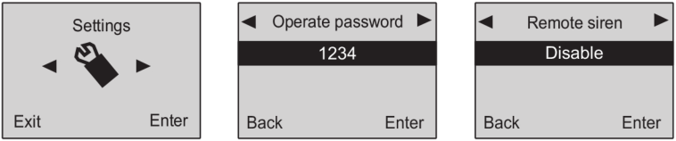

Рис.4: выберите «Вкл/Выкл»
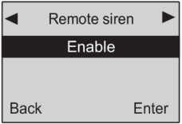
25. СМС-рассылка о событии.
Когда один из пользователей ставит/снимает охрану, другие пользователи, чьи номера были внесены в память системы, могут получать об этом оповещения (удобно, когда один или несколько членов семьи, например, уже дома) и знать состояние системы в текущий момент.
Способ: войдите в меню «Настройки». войдите в меню «Настройки», увидите «Операционный пароль». Нажимайте «6» для выбора раздела «СМС помощь» и выберите «Вкл/Выкл».
Рис.1: войдите в меню Рис.2: увидите «Операционный Рис.3: нажимайте «6» для
«Настройки» пароль» выбора «СМС помощь»
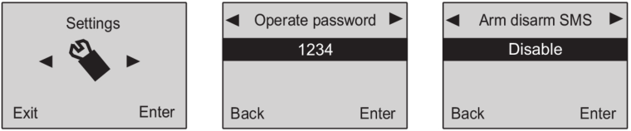

Рис.4: выберите «Вкл/Выкл»
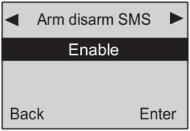
26. Системный сброс.
Если система работает нестабильно, рекомендуется перезагрузить её.
Способ: войдите в меню «Настройки». войдите в меню «Настройки», увидите «Операционный пароль». Нажимайте «6» для выбора раздела «Системный сброс» и подтвердите выбор. После этой операции система вернется к заводским настройкам.

Рис.1: войдите в меню Рис.2: увидите «Операционный Рис.3: нажимайте «6» для
«Настройки» пароль» выбора «Систем. сброс»
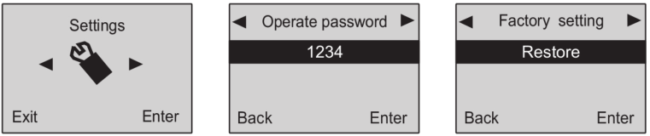
Рис4: нажмите «Ок» и дождитесь
перезагрузки системы
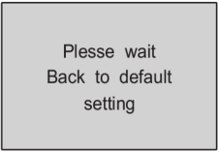
Раздел 5. Эксплуатация
- Охрана
Режим охраны означает, что все охраняемые зоны находятся в активном состоянии. Когда в помещении никого нет, система поддерживает все датчики в рабочем состоянии. Любое событие (проникновение, пожар, утечка газа) активирует датчик и система включает тревогу.
Операции с брелоком: нажмите кнопку [] на брелоке.
Головное устройство: нажмите кнопку []. Система перейдет в режим охраны после установленной задержки (60 сек. по умолчанию).

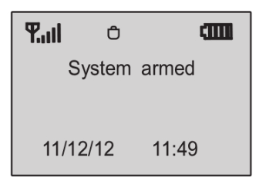

2. Режим «Я дома».
Этот режим означает, что только часть зон охраны активны. Когда кто-либо в помещении это рекомендуется для безопасности. Можно оставить включёнными некоторые из датчиков (такие как датчики двери, окон, балкона и т.д., и отключить остальные (такие, как датчики движения, которые активируются людьми в помещении).
Операции с брелоком: нажмите кнопку [] на брелоке.
Головное устройство: нажмите [0+] на панели.

3. Снятие с охраны.
Снятие системы с охраны выводит её из активного статуса. Первый вариант снятия с охраны – обычное снятие после обычной постановки на охрану. Второй – отключение сработавшей системы.
Операции с брелоком: нажмите клавишу [] на брелоке.
Головное устройство: введите пароль (default: 1234) + “ok”.
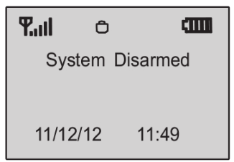
4. Ответ на тревожный звонок.
Во время, когда головное устройство включает сирену тревоги, происходит набор записанных телефонных номеров в порядке очередности. Если первый номер не отвечает, происходит набор следующего. Таким образом, система набирает все записанные номера по очереди. Цикл повторяется трижды. Если вы ответили на звонок, то сможете управлять системой при помощи клавиатуры вашего телефона/смартфона.
Нажмите [*]: чтение информации о срабатывании.
Нажмите [1]: система прекратит подавать сигналы тревоги и встанет на охрану.
Нажмите [2]: система прекратит подавать сигналы тревоги и снимется с охраны.

Нажмите [3]: сирена выключится, и вы можете мониторить звуковую картину 30 секунд; для продолжения мониторинга нажмите «3» снова (еще на 30 секунд).
Нажмите [4]: система включит 30-секундный двусторонний интерком.
5. Удаленное управление.
Наберите номер телефона СИМ-карты системы со своего телефона и после цикла гудков вы услышите подсказку «Пожалуйста, введите пароль (по умолчанию 1234)». Если пароль правильный, вы услышите «Введите функцию». Если вы ошиблись при вводе пароля, вы услышите «Пароль не правильный, повторите попытку».
Перечень функций:
Нажмите [1]: постановка на охрану. Если она успешна, вы услышите подсказку “Система активирована».
Нажмите [2]: снятие с охраны. Если оно успешно, вы услышите подсказку “Система деактивирована».
Нажмите [3]: мониторинг звуковой сцены помещения 30 секунд; для продления снова нажмите «3».
Нажмите [4]: двусторонний интерком на 30 секунд. В это время вы не сможете управлять системой.
- Экстренная помощь.
Иногда могут возникать ситуации, требующие быстро поднять тревогу (внезапная болезнь пожилого человека или ребенка, возгорание, проникновение со взломом и т.д.). Нажмите [SOS] на клавиатуре головного устройства, или [] кнопку на брелоке, или беспроводную тревожную кнопку – система включит тревогу и наберет записанные номера.
Брелок: нажмите [] кнопку на брелоке.
Головное устройство: нажмите [SOS].
СМС в случае экстренной помощи: 00 зона SOS тревога.
- Функция телефона
В состоянии выключенной тревоги вы можете использовать головное устройство как обычный телефон. Наберите телефонный номер на сенсорной клавиатуре, нажмите [] кнопку, головное устройство подаст короткий сигнал и на дисплее отобразится набранный вами номер. Для окончания звонка нажмите [] кнопку ещё раз. Звонок будет окончен и система вернется в режим снятой охраны.
- Проверка записей срабатываний
Данная система позволяет сохранить в памяти информацию о 200-х срабатываниях. Последняя запись будет первой в списке.
Проверка: в деактивированном состоянии системы введите [00]+Ок на сенсорной панели. Нажимайте «4» или «6» для прокрутки данных. Нажмите «Еsc» для выхода.
Рис.1 Введите 00 Рис.2 Нажимайте «4» или «6» Рис.3 «Esc» для выхода
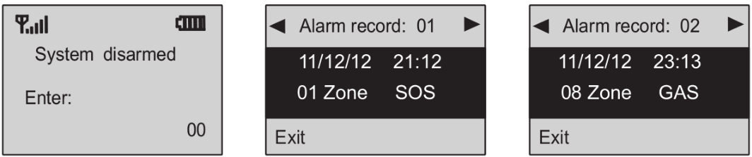

Раздел 6. Технические характеристики
Входное напряжение: DC12V/1A
Потребление в режиме ожидания: <40mA
Потребление в режиме тревоги: <450Ma
Частота радиоканала: 433/315MHZ EV1527
GSM частоты: 850/900/1800/1900MHZ
Резервная батарея: Литий-ионная, перезаряжаемая
Громкость сирены: 100-110Дб
Раздел 7. Комплект поставки
Головное устройство 1pc
Брелок дистанц. управления 2pc
Датчик движения 1pc
Сенсор двери 1pc
Адаптер питания 1pc
Руководство пользователя 1pc

